|  |
| --- |
| Программа лояльности ВТБ24 «Коллекция» |
| Спецификация на функциональные требования и пользовательский интерфейс  Этап 8.0 |
|  |
| Автор: Чжан Евгения  Версия: 0.2 |
|  |

История изменений документа

|  |  |  |  |
| --- | --- | --- | --- |
| **Версия** | **Дата** | **Автор** | **Комментарии** |
| 0.1 | 14.09.2014 | Чжан Евгения | Готова первая версия документа. |
| 0.2 | 15.09.2014 | Чжан Евгения | Учтены замечания команды, добавлены прототипы. |

Оглавление

Глоссарий 6

1. Общие сведения 6

1.1. Назначение документа 6

1.2. Связанные документы 7

2. Описание функций 7

2.1. САЙТ-165 Отображение счетчика количества просмотров на странице статического вознаграждения 7

2.1.1. Назначение 7

2.1.2. Функциональные требования 7

2.1.3. Описание функционала 7

2.2. САЙТ-166 Отображение точного процента скидки на товар, текущей и предыдущей цен товара 8

2.2.1. Назначение 8

2.2.2. Функциональные требования 8

2.2.3. Описание интерфейса 9

2.2.4. Описание функционала 10

2.3. БЕЗ-151 Добавление нового типа обращения в Обратную связь с клиентом «Вопрос по оформленному заказу» 10

2.3.1. Назначение 10

2.3.2. Функциональные требования 10

2.3.3. Описание интерфейса 11

2.3.4. Описание функционала 12

2.4. ОБЩИЕ-750 Повторная выгрузка заказов в Террадату на подтверждение 13

2.4.1. Назначение 13

2.4.2. Функциональные требования 13

2.4.3. Описание функционала 13

2.5. ОБЩИЕ-760 Повторный вызов Uniteller для оплаты заказов 14

2.5.1. Назначение 14

2.5.2. Функциональные требования 14

2.5.3. Описание функционала 14

2.6. САЙТ-101 Изменение порядка отображения товаров в каталоге, фильтр «По популярности» 14

2.6.1. Назначение 14

2.6.2. Функциональные требования 15

2.6.3. Описание функционала 15

2.7. ОБЩИЕ-1070 Отправка на e-mail клиента уведомлений о новых сообщениях на сайте 15

2.7.1. Назначение 15

2.7.2. Функциональные требования 15

2.7.3. Описание интерфейса 16

2.7.4. Описание функционала 16

2.8. ОБЩИЕ-550 Получение партнером статуса оплаты заказа в системе «Коллекция» 17

2.8.1. Назначение 17

2.8.2. Функциональные требования 17

2.8.3. Описание функционала 17

2.9. ОБЩИЕ-1110 Сбор статистики добавления клиентом товаров в «Мои желания» 18

2.9.1. Назначение 18

2.9.2. Функциональные требования 18

2.9.3. Описание функционала 18

2.10. САЙТ-123 Изменение принципа формирования состава вознаграждений для блока «Заказывайте прямо сейчас» 18

2.10.1. Назначение 18

2.10.2. Функциональные требования 18

2.10.3. Описание функционала 19

2.11. САЙТ-161 Изменение верстки страницы «Вознаграждение не найдено» 19

2.11.1. Назначение 19

2.11.2. Функциональные требования 19

2.11.3. Описание функционала 19

2.12. Добавление внешнего номера заказа на страницу заказа ЛК клиента 20

2.12.1. Назначение 20

2.12.2. Функциональные требования 20

2.12.3. Описание интерфейса 21

2.12.4. Описание функционала 21

3. Требования к Заказчику 22

3.1. Требования к предоставлению материалов для функции САЙТ-165 Отображение счетчика количества просмотров на странице статического вознаграждения 22

3.2. Требования к предоставлению материалов для функции САЙТ-166 Отображение точного процента скидки на товар, текущей и предыдущей цен товара 22

3.3. Требования к предоставлению материалов для функции ОБЩИЕ-1070 Нотификация о новых сообщениях по e-mail 22

3.4. Требования к предоставлению материалов для функции САЙТ-161 Изменение верстки страницы «Вознаграждение не найдено» 22

4. Ограничения и допущения доработок системы 23

4.1. Ограничения для функции САЙТ-165 Отображение счетчика количества просмотров на странице статического вознаграждения 23

4.2. Ограничения для функции САЙТ-166 Отображение точного процента скидки на товар, текущей и предыдущей цен товара 23

4.3. Ограничения для функции ОБЩИЕ-750 Повторная выгрузка заказов в Террадату на подтверждение 23

4.4. Ограничения для функции ОБЩИЕ-760 Повторный вызов Uniteller для оплаты заказов 23

4.5. Ограничения для функции ОБЩИЕ-1070 Нотификация о новых сообщениях по e-mail 24

4.6. Ограничения для функции ОБЩИЕ-550 Получение партнером статуса оплаты заказа в системе «Коллекция» 24

4.7. Ограничения для функции ОБЩИЕ-1110 Сбор статистики добавления клиентом товаров в «Мои желания» 25

4.8. Ограничения для функции САЙТ-161 Изменение верстки страницы «Вознаграждение не найдено» 25

5. Общие требования 25

5.1. Требования к браузерам 25

5.1.1. Версии браузеров для ПК 25

# Глоссарий

Таблица . Список определений и сокращений

|  |  |
| --- | --- |
| Термин | Описание |
| Банк, ВТБ24, Заказчик | ООО «Программа «Коллекция»», организатор Программы ВТБ 24 «Коллекция». |
| Партнер | Юридическое лицо или индивидуальный предприниматель, вступившее с Банком в договорные отношения по поводу реализации Программы ВТБ 24 «Коллекция». |
| Uniteller | Партнер, обеспечивающий услугу интернет-эквайринга ООО «Программа «Коллекция»». |
| ИС Банка, Террадата | Информационная система Банка ВТБ 24 (ЗАО) (Террадата). |
| Банк, ВТБ24, Заказчик | ООО «Программа «Коллекция»», организатор Программы ВТБ 24 «Коллекция». |
| Система, Система «Коллекция», Система лояльности | Комплекс взаимодействующих программных компонентов, обеспечивающий работу Программы ВТБ  24 «Коллекция». |
| Программа ВТБ 24 «Коллекция» | Бонусная программа «Коллекция» ВТБ 24 (ЗАО), представляющая собой комплекс мероприятий, предназначенный для поощрения клиентов банка ВТБ 24 (ЗАО) осуществлять покупки с помощью эмитированной банком ВТБ 24 (ЗАО) карты международной платежной системы Visa International или MasterCard Worldwide. |
| ЛК | Совокупность разделов сайта «Коллекция», к которым имеет доступ авторизованный Участник программы. |
| Вознаграждение, Товар | Товары и услуги, доступные для заказа Участникам в качестве поощрения за активное пользование продуктами Банка. |
| Каталог (вознаграждений) | Перечень товаров и услуг партнеров с их описанием, из которого Участник может выбрать и заказать себе вознаграждение. |

# Общие сведения

## Назначение документа

Настоящий документ содержит описание функциональных и интерфейсных требований по доработкам:

* Сайта Программы лояльности ВТБ24 «Коллекция»;
* АРМ Безопасности (Клиенты).

Эта спецификация предназначена для:

1. Согласования особенностей Системы с Заказчиком.
2. Согласования особенностей Системы с разработчиками.
3. Разработки программного продукта.
4. Последующего тестирования функционала с целью обеспечения качества продукта.

Детальная информация по взаимодействию с ИС банка, Партнерами и другими внешними системами отражена в документах по интеграции.

## Связанные документы

Таблица . Список связанных документов

|  |  |  |
| --- | --- | --- |
| Документ | Описание | Псевдоним |
| Глоссарий ВТБ 24 v 2.1 | Содержит информацию с ключевыми определениями и ролями, которые используются в текущем документе. | Глоссарий |
| Описание электронного обмена информацией с ВТБ24-Лояльность | Содержит описания взаимодействий системы лояльности «Коллекция» с ИС Банка | Спецификация на интеграцию с ИС Банка |

# Описание функций

## САЙТ-165 Отображение счетчика количества просмотров на странице статического вознаграждения

### Назначение

Цель доработки – предоставление клиентам информации о популярности вознаграждения посредством публикации количества просмотров страницы вознаграждения.

### Функциональные требования

Для реализации функционала необходимо:

1. Опубликовать количество просмотров информации о товаре на странице товара.

### Описание функционала

Для выполнения данной доработки требуется произвести изменения:

* На сайте Программы лояльности ВТБ24 «Коллекция».

**Доработки сайта Программы лояльности ВТБ24 «Коллекция», страница детальной информации о товаре:**

1. На странице товара необходимо разместить визуальный элемент – показатель количества просмотров товаров (счетчик) за весь период отображения товара.
2. Раз в сутки необходимо обновлять статистику просмотров товаров.
3. Необходимо учитывать просмотры всех пользователей системы (и авторизованных, и нет).
4. В рамках сессии пользователя просмотр товара должен засчитываться только один раз.

**Доработки сайта Программы лояльности ВТБ24 «Коллекция», главная страница:**

1. Для популярных вознаграждений «По просмотрам» (на главной странице сайта) необходимо считать популярные также, как указано выше:

* учитывать просмотры всех пользователей системы (и авторизованных, и нет),
* засчитывать просмотр товара в рамках сессии пользователя только один раз.

Для реализации доработки требуется выполнение условий п. Требования к Заказчику.

При реализации данного функционала необходимо учитывать ограничения, указанные в п. Ограничения и допущения доработок системы.

## САЙТ-166 Отображение точного процента скидки на товар, текущей и предыдущей цен товара

### Назначение

Цель доработки – предоставление клиентам точной информации о скидке, действующей на товар.

### Функциональные требования

Для реализации функционала необходимо:

1. На информере скидки публиковать процент скидки, выраженный целым числом.
2. На странице детальной информации о вознаграждении необходимо опубликовать цены вознаграждения: текущую и предыдущую (до скидки).

### Описание интерфейса

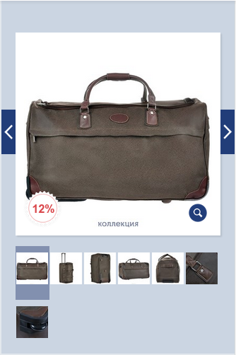

Рисунок . Публикация процента скидки на странице товара

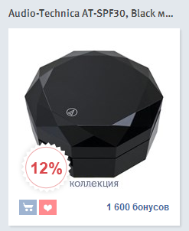

Рисунок . Публикация процента скидки в каталоге на изображении товара (в каталоге)

### Описание функционала

Для выполнения данной доработки требуется произвести изменения:

* На сайте Программы лояльности ВТБ24 «Коллекция».

**Доработки сайта Программы лояльности ВТБ24 «Коллекция», страница детальной информации о товаре:**

1. В случае если на товар действует скидка, на странице информации о товаре необходимо публиковать:

* Цену вознаграждения текущую.
* Цену вознаграждения предыдущую (до скидки).

1. В случае, если на товар действует скидка, на информере скидки необходимо публиковать размер скидки в %, выраженный целым числом (при подсчете размера скидки необходимо производить округление).
2. Если скидка менее 1%, но более 0%, то необходимо отображать информер «%» в прежнем виде.
3. Если по какой-либо причине цены товара (текущая и предыдущая) в бонусах одинаковы, то вместо обеих цен публиковать только новую цену.

Для реализации доработки требуется выполнение условий п. Требования к Заказчику.

При реализации данного функционала необходимо учитывать ограничения, указанные в п. Ограничения и допущения доработок системы.

## БЕЗ-151 Добавление нового типа обращения в Обратную связь с клиентом «Вопрос по оформленному заказу»

### Назначение

Цели доработки:

1. Предоставление клиентам возможности посредством обратной связи заполнить обращение с вопросами по оформленным заказам.
2. Предоставление операторам ДКО возможности:

* Выявлять обращения типа «Вопрос по оформленному заказу» и отвечать на них с более высоким приоритетом относительно прочих.
* Оперативно обрабатывать обращения клиентов по заказам за счет отсутствия необходимости дополнительного уточнения у клиента номера заказа.

### Функциональные требования

Для реализации функционала необходимо:

1. На форме обратной связи сайта «Коллекция» добавить новый тип сообщения «Вопрос по оформленному заказу», доступный только авторизованному пользователю.
2. Выполнить доработки по публикации нового типа сообщения в АРМ Клиентов, раздел «Обратная связь с пользователями».
3. Выполнить доработки по отправке нового типа сообщения на e-mail ДКО.

### Описание интерфейса

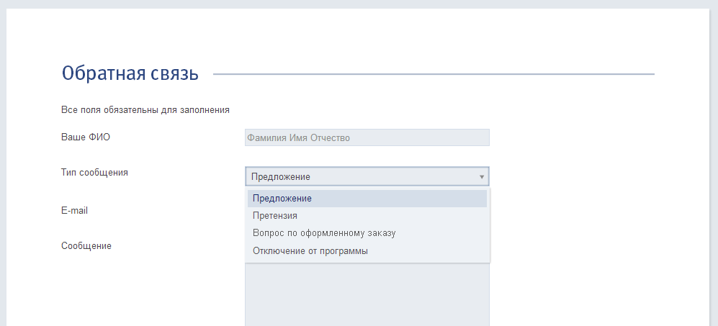

Рисунок . Форма обратной связи. Новый тип сообщения

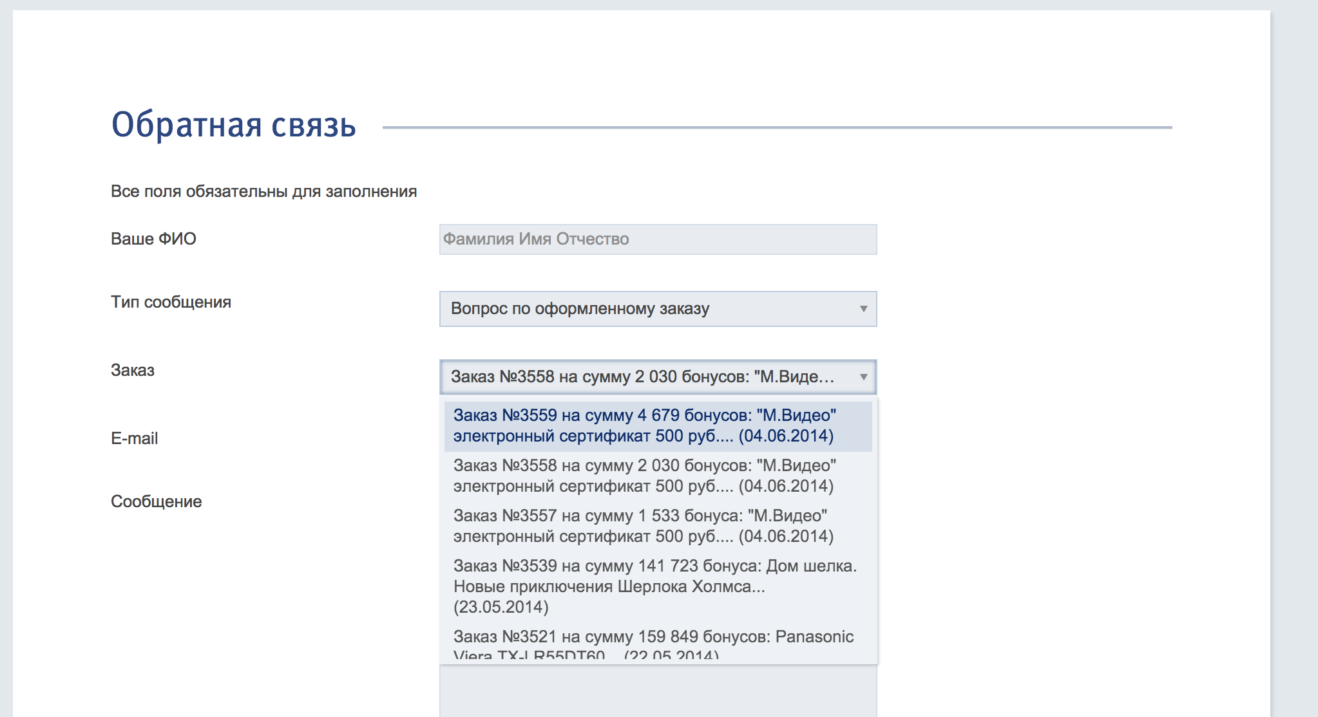

Рисунок . Форма обратной связи, заполнение обращения типа «Вопрос по оформленному заказу», выбор заказа

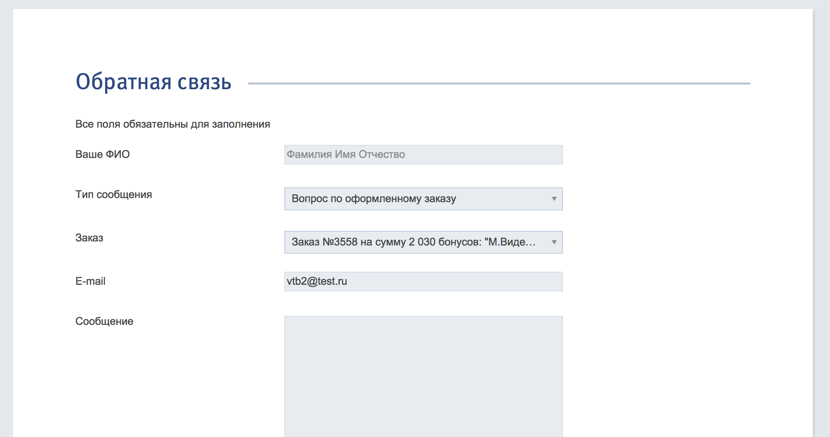

Рисунок . Форма обратной связи, заполнение обращения типа «Вопрос по оформленному заказу»

### Описание функционала

Для выполнения данной доработки требуется произвести изменения:

* На сайте Программы лояльности ВТБ24 «Коллекция».
* В АРМ Администратора безопасности (АРМ Клиентов).
* В нотификациях обратной связи ДКО.

**Доработки сайта Программы лояльности ВТБ24 «Коллекция», страница «Обратная связь»:**

1. На странице «Обратная связь» в поле «Тип сообщения» необходимо добавить еще один тип обращения «Вопрос по оформленному заказу». Он должен появляться только в случае, если на форму обратной связи зашел авторизованный клиент.
2. В случае если клиент выбрал тип сообщения «Вопрос по оформленному заказу», на форме обратной связи должно появляться обязательное поле «Заказ». Поле должно быть представлено выпадающим списком со всеми заказами клиента в системе «Коллекция», независимо от их статуса.
3. В случае если у клиента нет ни одного заказа, то в выпадающем списке заказов не будет. Необходимо публиковать для клиента информацию о том, что заказов у него нет.

**Доработки сайта Программы лояльности ВТБ24 «Коллекция», ЛК:**

1. Обращения типа «Вопрос по оформленному заказу» должны попадать в ЛК клиента (раздел «Сообщения») по аналогии с прочими обращениями авторизованных клиентов.
2. Необходимо для обращений типа «Вопрос по оформленному заказу» публиковать соответствующий заголовок, а также номера заказов (внутренний и внешний).

**Доработки АРМ Клиентов, раздел «Обратная связь с пользователями»:**

1. В выпадающем списке типов сообщений (фильтр) должен появиться тип сообщения «Вопрос по заказу».
2. Сообщения данного типа должны публиковаться в таблице сообщений, тип сообщений должен кратко именоваться «Вопрос по заказу».
3. На странице обращения типа «Вопрос по оформленному заказу» заголовок должен принимать вид:

* Если у заказа есть внешний номер заказа (номер заказа в системе партнера), то:

*Вопрос по оформленному заказу (№2204\12445846-0002) клиента МАЦКОВСКАЯ НАТАЛЬЯ ВИКТОРОВНА (+7 (914) 797-2419) от 26 июня 2014 06:38.*

* Если у заказа нет внешнего номера заказа (номер заказа в системе партнера), то:

*Вопрос по оформленному заказу (№2204\-) клиента МАЦКОВСКАЯ НАТАЛЬЯ ВИКТОРОВНА (+7 (914) 797-2419) от 26 июня 2014 06:38.*

**Доработки нотификаций обратной связи для ДКО:**

1. Переписка по данному типу обращений должна отправляться на e-mail ДКО (аналогично претензиям и предложениям). В переписке также должны публиковаться наименование данного типа обращения, внутренний и внешний номера заказа.

## ОБЩИЕ-750 Повторная выгрузка заказов в Террадату на подтверждение

### Назначение

Цель доработки – исключение необходимости постоянного отслеживания заказов, по которым ИС Банка отвечает отказом оператором АРМ (автоматизация повторной выгрузки заказов в ИС Банка на подтверждение).

### Функциональные требования

Для реализации функционала необходимо:

1. Отклоненные ИС Банка заказы повторно выгружать в ИС Банка на подтверждение в рамках стандартного взаимодействия *3.10 Отправка реестра совершенных заказов*.

### Описание функционала

Для выполнения данной доработки требуется произвести изменения:

* Компонента Коннектор к ИС Банка.

**Доработки компонента Коннектор к ИС Банка:**

1. Необходимо на регулярной основе проверять наличие заказов, отклоненных ИС Банка (статус подтверждения оплаты заказа «Отменено банком»).
2. Данные заказы необходимо повторно включать в высылаемый в ИС Банка реестр в рамках взаимодействия *3.10 Отправка реестра совершенных заказов* для подтверждения*.*

При реализации данного функционала необходимо учитывать ограничения, указанные в п. Ограничения и допущения доработок системы.

## ОБЩИЕ-760 Повторный вызов Uniteller для оплаты заказов

### Назначение

Цель доработки – исключение необходимости постоянного отслеживания заказов, по которым Uniteller отвечает отказом в оплате (автоматизация повторного вызова Uniteller для выполнения оплаты заказа).

### Функциональные требования

Для реализации функционала необходимо:

1. Повторно производить оплату в Uniteller тех заказов, по которым получен статус оплаты «Не прошла».

### Описание функционала

Для выполнения данной доработки требуется произвести изменения:

* На сайте Программы лояльности ВТБ24 «Коллекция».

**Доработки сайта Программы лояльности ВТБ24 «Коллекция», интеграция с Uniteller:**

1. Необходимо на регулярной основе проверять наличие заказов, оплата по которым не прошла в Uniteller (статус оплаты заказа «Не прошла»).
2. По данным заказам необходимо повторять попытку оплаты заказа в Uniteller.

При реализации данного функционала необходимо учитывать ограничения, указанные в п. Ограничения и допущения доработок системы.

## САЙТ-101 Изменение порядка отображения товаров в каталоге, фильтр «По популярности»

### Назначение

Цели доработки:

* Разнообразить подборку вознаграждений каталога при фильтрации «По популярности».
* Исключить дальнейшего «наращивания» популярности вознаграждениями с наиболее высокой степенью популярности.

### Функциональные требования

Для реализации функционала необходимо:

1. Первые N популярных вознаграждений, отсортированных по убыванию популярности перемешивать в случайном порядке и выводить в каталоге в фильтре «По популярности».

### Описание функционала

Для выполнения данной доработки требуется произвести изменения:

* Компонент системы «Коллекция» – Каталог.

**Доработки компонента Каталог системы «Коллекция»:**

1. Необходимо выполнить следующий перерасчет порядка следования популярных вознаграждений:

* В каталоге необходимо получить список популярных товаров, отсортировать по убыванию популярности, взять первые 300 и перемешать в случайном порядке. Порядок следования остальных товаров необходимо оставить без изменений.
* Затем вывести результат в фильтр каталога «По популярности».

1. Перерасчет порядка следования популярных вознаграждений необходимо выполнять раз в сутки.

## ОБЩИЕ-1070 Отправка на e-mail клиента уведомлений о новых сообщениях на сайте

### Назначение

Цель доработки – увеличение информированности клиентов и посещаемости сайта «Коллекция» за счет уведомления клиентов по e-mail о получении новых сообщений в ЛК.

### Функциональные требования

Для реализации функционала необходимо:

1. При появлении новых сообщений в ЛК клиента, отправлять клиенту нотификацию по e-mail.
2. Предоставить клиенту возможность отписаться от данных нотификаций.

### Описание интерфейса

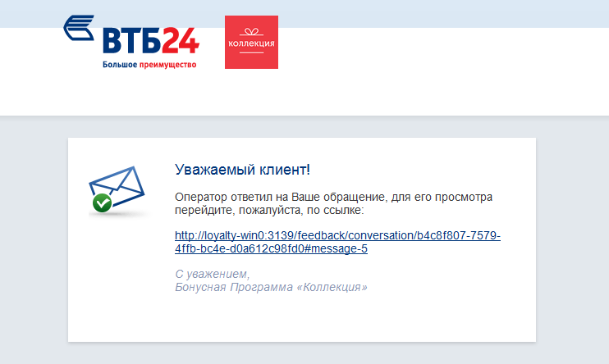

Рисунок . Пример верстки письма с нотификацией

### Описание функционала

Для выполнения данной доработки требуется произвести изменения:

* На сайте Программы лояльности ВТБ24 «Коллекция».

**Доработки сайта Программы лояльности ВТБ24 «Коллекция»:**

1. При появлении нового сообщения в ЛК необходимо отправлять нотификацию клиенту по e-mail. Исключение составляют собственные сообщения клиента в переписках обратной связи.
2. Нотификации отправляются только клиентам, у которых в персональных данных указан e-mail и он соответствует формату (в противном случае отправка e-mail будет невозможна).
3. Верстка письма с нотификациями клиентам должна быть полностью идентичной верстке письма с нотификациями о сообщениях обратной связи незарегистрированному клиенту.
4. Письмо должно быть универсальным и обезличенным, единым для всех клиентов. В письме не должно быть обращения к клиенту по фамилии, имени или отчеству.
5. Владельцы e-mail (получившие нотификации) должны иметь возможность отписаться от e-mail нотификаций (для того чтобы отписаться, не должна требоваться авторизация).

* В письме должна присутствовать ссылка на отписку данного e-mail адреса от рассылок нотификаций.
* При переходе по ссылке клиент должен видеть страницу успешного отключения от рассылки.
* E-mail клиента должен заноситься в черный список адресов, по которым запрещена рассылка оповещений.

1. Необходимо добавить поддержку протоколов SPF и DKIM, чтобы смягчить последствия массовых рассылок.

## ОБЩИЕ-550 Получение партнером статуса оплаты заказа в системе «Коллекция»

### Назначение

Цель доработки – предоставление возможности партнерам (имеющим собственную информационную систему) получать актуальный статус заказа в системе «Коллекция» посредством вызова соответствующего сервиса.

Своевременное получение актуального статуса заказа партнером позволит:

* оперативно отменять в своих системах неоплаченные заказы,
* брать в работу заказы, по которым вследствие каких-либо сбоев партнер не получил информации об оплате (ранее такие заказы отменялись).

### Функциональные требования

Для реализации функционала необходимо:

1. Разработать в системе «Коллекция» сервис, посредством вызова которого партнер сможет получить статус оплаты заказа в системе.

### Описание функционала

Для выполнения данной доработки требуется произвести изменения:

* В компоненте системы «Коллекция» – Коннектор к онлайн-партнерам.

**Доработки компонента Коннектор к онлайн-партнерам:**

1. Необходимо разработать сервис, при вызове которого партнер по номер заказа сможет узнать статус данного заказа в системе «Коллекция».

Доработки также предполагают:

1. Обновление документации, предоставляемой для интеграции онлайн-партнерам.
2. Предоставление доступа партнеру (к тестовом и боевому окружениям для вызова сервиса) по запрошенным IP адресам, необходимого для работы сервиса для онлайн-категории «Авиабилеты».

## ОБЩИЕ-1110 Сбор статистики добавления клиентом товаров в «Мои желания»

### Назначение

Цель доработки – сбор и хранение данных о добавлении клиентами товаров в «Мои желания» для последующей их выгрузке и анализа.

### Функциональные требования

Для реализации функционала необходимо:

1. Сохранять в системе данные о каждом добавлении клиентом какого-либо товара в раздел «Мои желания».

### Описание функционала

Для выполнения данной доработки требуется произвести изменения:

* На сайте Программы лояльности ВТБ24 «Коллекция».

**Доработки сайта Программы лояльности ВТБ24 «Коллекция»:**

1. Разработать механизм сохранения данных о каждом добавлении клиентом какого-либо товара в раздел «Мои желания».
2. Необходимо сохранять данные о клиенте, о товаре и о времени его добавления в раздел «Мои желания»:

* идентификатор клиента (ClientID),
* идентификатор товара (ProductID),
* время добавления в «Мои желания» (Time – серверное время),
* стоимость товара на момент добавления в «Мои желания» (Price).

## САЙТ-123 Изменение принципа формирования состава вознаграждений для блока «Заказывайте прямо сейчас»

### Назначение

Цель доработки – предоставить клиенту рекомендацию товаров того же типа, что и просматриваемы им товары, модифицировав подборку рекомендуемых на странице детальной информации о товаре.

### Функциональные требования

Для реализации функционала необходимо:

1. На странице каждого товара в блоке «Заказывайте прямо сейчас» рекомендовать клиенту в первую очередь товары из той же категории, что и просматриваемый товар.

### Описание функционала

Для выполнения данной доработки требуется произвести изменения:

* На сайте Программы лояльности ВТБ24 «Коллекция».

**Доработки сайта Программы лояльности ВТБ24 «Коллекция»:**

1. На карточке товара должны отображаться 6 рекомендованных вознаграждений. Алгоритм формирования состава данного блока должен отличаться от блока рекомендованных «Заказывайте прямо сейчас» на главной.
2. Алгоритм:

* Должны отображаться товары из той же категории, что и просматриваемый товар.
* Товары должны быть отсортированы случайным образом.
* Цена товаров учитываться не должна.
* Если товаров < 6, то необходимо дополнять случайными товарами.
* Дубликатов быть не должно.

## САЙТ-161 Изменение верстки страницы «Вознаграждение не найдено»

### Назначение

Цель доработки – предоставить клиенту предложение альтернарнатив товару, которого в данный момент нет в наличии.

### Функциональные требования

Для реализации функционала необходимо:

1. На странице «Вознаграждение не найдено» (отображается в случае, если товар по указанной ссылке отсутствует в каталоге) публиковать блок с рекомендуемыми клиенту вознаграждениями.

### Описание функционала

Для выполнения данной доработки требуется произвести изменения:

* На сайте Программы лояльности ВТБ24 «Коллекция».

**Доработки сайта Программы лояльности ВТБ24 «Коллекция»:**

1. Необходимо изменить верстку страницы «Вознаграждение не найдено». Новая верстка страницы должна быть представлена:

* Заголовком статической страницы.
* Текстовым блоком со ссылками.
* Блоком с шестью рекомендованными вознаграждениями.

1. Рекомендованные вознаграждения на странице «Вознаграждение не найдено» формируются по тому же алгоритму, что и рекомендованные на главной странице сайте в блоке «Заказывайте прямо сейчас».
2. Если клиент не авторизован на сайте, то список вознаграждений формируется случайным образом.

## Добавление внешнего номера заказа на страницу заказа ЛК клиента

### Назначение

Цель доработки – предоставить клиенту информацию о номере заказа в системе партнера (внешний номер заказа) для оперативного разрешения вопросов по заказам клиентов через call-центр.

### Функциональные требования

Для реализации функционала необходимо:

1. На странице детальной информации о заказе необходимо публиковать номер заказа в системе партнера.

### Описание интерфейса

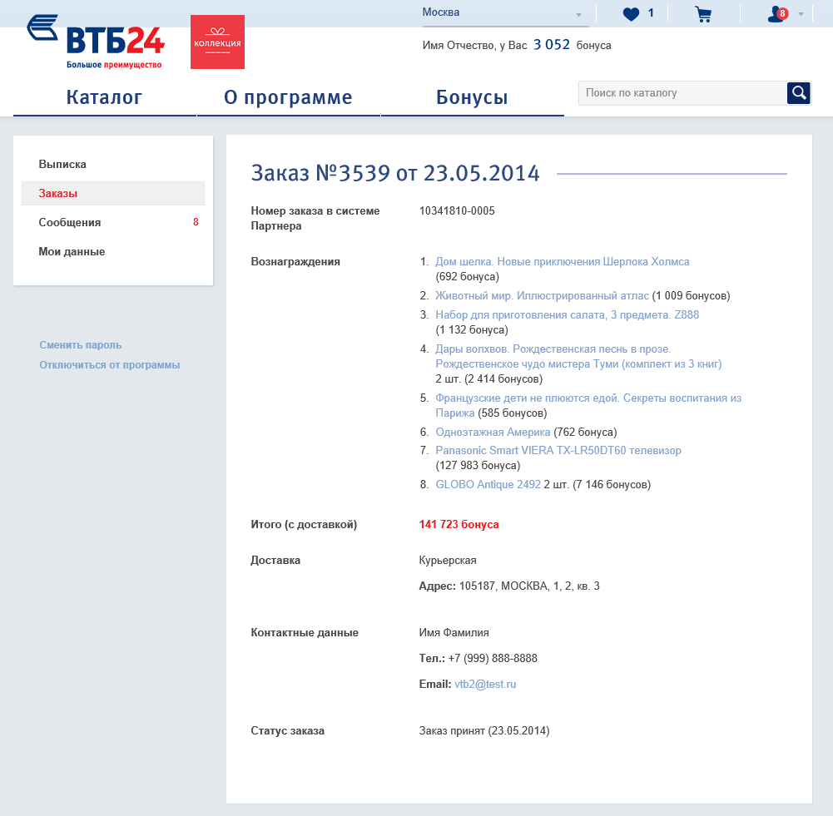

Рисунок . Карточка заказа. Публикация внешнего номера заказа (номера заказа в системе партнера)

### Описание функционала

Для выполнения данной доработки требуется произвести изменения:

* На сайте Программы лояльности ВТБ24 «Коллекция».

**Доработки сайта Программы лояльности ВТБ24 «Коллекция», страница детальной информации о заказе:**

1. На странице заказа необходимо добавить поле «Номер заказа в системе партнера» для публикации в нем внешнего номера заказа.
2. Если номер в системе партнера данному заказу не присвоен, то данное поле публиковать не нужно.

# Требования к Заказчику

## Требования к предоставлению материалов для функции САЙТ-165 Отображение счетчика количества просмотров на странице статического вознаграждения

**От Заказчика необходимо:**

1. Предоставление прототипа страницы товара с опубликованным на ней счетчиком количества просмотров вознаграждения.

## Требования к предоставлению материалов для функции САЙТ-166 Отображение точного процента скидки на товар, текущей и предыдущей цен товара

**От Заказчика необходимо:**

1. Предоставление прототипа страницы товара с опубликованными на ней: текущей и предыдущей (до скидки) ценами товара.

## Требования к предоставлению материалов для функции ОБЩИЕ-1070 Нотификация о новых сообщениях по e-mail

**От Заказчика необходимо:**

1. Предоставление текста для темы письма.
2. Предоставление текста письма согласно имеющемуся прототипу (см. раздел Описание интерфейса).
3. Предоставление текста для страницы успешного отключения от рассылки (заголовок и текст страницы).
4. В части реализации поддержки протокола DKIM: Заказчику необходимо сгенерировать ключи (публичный и приватный) и добавить публичный в DNS запись домена bonus.vtb24.ru.
5. В части реализации поддержки протокола SPF: Заказчику необходимо создать специальную TXT запись в DNS, в которой нужно указать, с каких серверов разрешено отправлять почту для домена bonus.vtb24.ru (адреса серверов предоставит Исполнитель).

## Требования к предоставлению материалов для функции САЙТ-161 Изменение верстки страницы «Вознаграждение не найдено»

**От Заказчика необходимо:**

1. Предоставление прототипа для страницы «Товар не найден».

# Ограничения и допущения доработок системы

## Ограничения для функции САЙТ-165 Отображение счетчика количества просмотров на странице статического вознаграждения

**Для реализации данной функции на стороне системы «Коллекция» Заказчик согласовывает следующие ограничения и допущения:**

1. Оценка трудоемкости реализации счетчика просмотров на странице товара может измениться после предоставления Заказчиком прототипа. Если трудоемкость увеличится, Заказчику необходимо будет обратиться к Исполнителю с сервисным запросом.

## Ограничения для функции САЙТ-166 Отображение точного процента скидки на товар, текущей и предыдущей цен товара

**Для реализации данной функции на стороне системы «Коллекция» Заказчик согласовывает следующие ограничения и допущения:**

1. Публикация информации о нынешней и предыдущей (до скидки) ценах товара отображается только на странице товара.
2. Цены товара (текущая и предыдущая) публикуются независимо от разницы между ними (т.е. даже в случае разницы в 0,5%).
3. Информер скидок отображается во всех тех же местах сайта, что и в настоящий момент (до реализации доработки). Внешний вид информера не меняется. В случае его изменения, Заказчику необходимо будет обратиться к Исполнителю с сервисным запросом.
4. Оценка реализации счетчика на странице товара может измениться после предоставления Заказчиком прототипа. Если трудоемкость увеличится, Заказчику необходимо будет обратиться к Исполнителю с сервисным запросом.

## Ограничения для функции ОБЩИЕ-750 Повторная выгрузка заказов в Террадату на подтверждение

**Для реализации данной функции на стороне системы «Коллекция» Заказчик согласовывает следующие ограничения и допущения:**

1. Заказчик должен самостоятельно осуществлять контроль за заказами, по которым долгое время не удается получить подтверждение оплаты заказа от ИС Банка (например, посредством АРМ) и уточнять причины невозможности оплаты в системах Банка.

## Ограничения для функции ОБЩИЕ-760 Повторный вызов Uniteller для оплаты заказов

**Для реализации данной функции на стороне системы «Коллекция» Заказчик согласовывает следующие ограничения и допущения:**

1. По результатам повторной попытки оплаты заказа в Uniteller, повторная выгрузка результатов оплаты в ИС Банка не выполняется.
2. Заказчик должен самостоятельно отслеживать заказы, по которым долгое время не удается произвести оплату (например, посредством АРМ) и уточнять причины невозможности оплаты в Uniteller и системах Банка.

## Ограничения для функции ОБЩИЕ-1070 Нотификация о новых сообщениях по e-mail

**Для реализации данной функции на стороне системы «Коллекция» Заказчик согласовывает следующие ограничения и допущения:**

1. E-mail отправляется на каждое новое сообщение, поступающее в ЛК клиента. К ним относятся: нотификации WishList, сообщения от ИС Банка, сообщения обратной связи (для авторизованных клиентов). E-mail нотификации не копятся и не группируются перед отправкой.
2. В системе «Коллекция» отсутствует механизм подтверждения e-mail пользователем, поэтому подлинность адресов заранее не может быть известна.
3. В системе «Коллекция» нет требования к уникальности e-mail, т.о. нотификации нескольких клиентов могут приходить на один адрес (если у нескольких клиентов прописан один e-mail).
4. Механизм отписки заносит в черный список конкретный e-mail, а не клиента. Это связано с ограничениями из выше обозначенных пунктов 2 и 3: клиент может не являться хозяином указанного в профиле e-mail.
5. При изменении/появлении e-mail в профиле клиента на него снова начнут приходить нотификации (если нового e-mail нет еще в черном списке адресов системы).
6. Возможности снова подписаться на рассылки нет (не будет интерфейса подписок в ЛК).
7. Дизайн письма аналогичен оповещению об ответе оператора на обращения анонимных пользователей, изменения верстки не планируется.
8. В письме не планируется публиковать обращение к клиенту по фамилии, имени или отчеству (только стандартное обращение «Уважаемый клиент»).
9. Адрес отправителя письма такой же, как и в оповещениях об ответе операторов на обращения анонимных пользователей.
10. Страница успешного отключения от рассылки будет выполнена как стандартная статическая страница благодарности сайта (заголовок и текст) и не предполагает никакой дополнительной верстки.
11. Исполнитель также информирует Заказчика о рисках попадания в спам листы, которые устранить в рамках функционала задачи не представляется возможным:

* Чем больше ошибок заполнения e-mail клиентами, тем выше вероятность.
* Чем массовей рассылка, тем выше вероятность. Массовые рассылки нам обеспечат нотификации WishList, выполняемые раз в день или массовые рассылки сообщений от ИС Банка.

## Ограничения для функции ОБЩИЕ-550 Получение партнером статуса оплаты заказа в системе «Коллекция»

**Для реализации данной функции на стороне системы «Коллекция» Заказчик согласовывает следующие ограничения и допущения:**

1. В рамках реализации данного функционала планируется производить работы по предоставлению доступа к сервису партнеру только для онлайн-категории «Авиабилеты».

## Ограничения для функции ОБЩИЕ-1110 Сбор статистики добавления клиентом товаров в «Мои желания»

**Для реализации данной функции на стороне системы «Коллекция» Заказчик согласовывает следующие ограничения и допущения:**

1. В состав работ не входит реализация автоматической выгрузки отчетности на регулярной основе.
2. В состав работ не входит разовая выгрузка отчетности – только сбор статистики (сохранение данных).

При появлении необходимости выгрузки отчетности, Заказчику необходимо будет обратиться к Исполнителю с сервисным запросом.

## Ограничения для функции САЙТ-161 Изменение верстки страницы «Вознаграждение не найдено»

**Для реализации данной функции на стороне системы «Коллекция» Заказчик согласовывает следующие ограничения и допущения:**

1. Оценка трудоемкости изменения верстки страницы «Вознаграждение не найдено» предполагает, что страница будет представлена только статическими элементами:

* заголовок,
* текст,
* ссылки,
* изображения,
* данные из каталога для шести вознаграждений (наименования товаров, изображения товаров, стоимость).

В случае отклонения прототипа от данных требований оценка трудоемкости может измениться.

# Общие требования

## Требования к браузерам

### Версии браузеров для ПК

Работа сайта для гарантируется в браузерах, десктоп версий не ниже следующих:

* InternetExplorer 9
* Opera 12
* Chrome 22
* Firefox 18